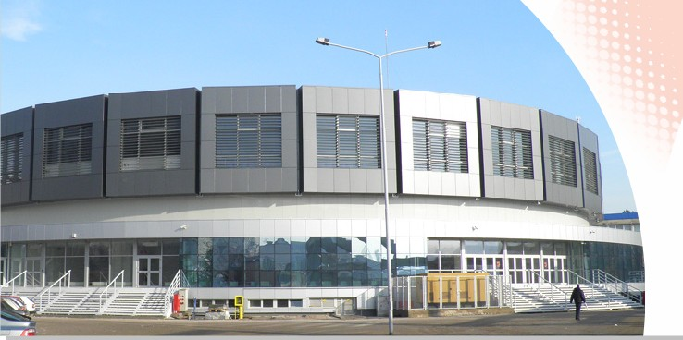

УСТАНОВА ЗА ФИЗИЧКУ КУЛТУРУ

СПОРТСКИ ЦЕНТАР ''ЧАИР'' НИШ

IX бригаде бр. 10

Ниш

ПРОГРАМ РАДА
УСТАНОВЕ ЗА ФИЗИЧКУ КУЛТУРУ
СПОРТСКИ ЦЕНТАР „ЧАИР“
ЗА 2013. ГОДИНУ

(Ниш, ЈАНУАР 2013. год.)

На основу члана 12. Одлуке о буџету Града Ниша за 2013. год. (Сл. лист Града Ниша бр. 108/2012), на основу члана 13. став 1. тачка 5. Одлуке о оснивању Установе за физичку културу Спортски центар “Чаир”-пречишћен текст (Службени лист Града Ниша бр.2/2011) и члана 27. став 1. тачка 5 Статута Установе, Управни одбор Установе на седници одржаној 09.01.2013. год., на предлог директора, донео је

П Р О Г Р А М Р А Д А

Установе за физичку културу Спортски центар “Чаир”

за 2013. год.

- У В О Д (мисија, задаци и циљеви)

Установа Спортски центар „Чаир“ Ниш је специјализована организација у области физичке културе и спорта чији је оснивач Скупштина града Ниша. Стара се о одржавању и коришћењу капиталних спортских објеката и опреме у својини града Ниша.
Поред средстава буџета града Установа, користећи расположиве слободне капацитете, остварује и сопствене приходе из којих подмирује трошкове текућег пословања, трошкове одржавања објеката и опреме, набавку нове опреме и средстава за рад, подмирује део комуналних трошкова и покрива све остале расходе који се не финансирају из буџета града.

Активности Установе у току године се одвијају по програму рада и пословања на који сагласност даје Скупштина града. Финансијски план Установе (индиректни корисник буџетских средстава) се формира на бази плана из претходне године, лимитиран увећањем за дозвољену стопу раста коју дефинише оснивач – Град Ниш.

Програм садржи основне податке о Установи, делатност, унутрашњу организацију и расположиве капацитете.

2. ДЕЛАТНОСТ УСТАНОВЕ И УНУТРАШЊА ОРГАНИЗАЦИЈА

Установа Спортски центар „Чаир“ Ниш, своје приходе остварује обављањем следећих делатности:

- пружањем услуга тренажном и такмичарском спорту,
- пружањем рекреативних услуга грађанима и привредним субјектима,
- организовањем сајмова, изложби, берзи и вашара,
- издавањем пословног простора у закуп,
- израдом и постављањем рекламних паноа у објектима,
- техничком организацијом концерата и других забавних манифестација,
- заједничким организовањем разних манифестација са Установама из града и шире,
- давањем логистичке подршке при организовању и одржавању свих спортских и осталих манифестација у граду и у њима активно учествује,
- угоститељском делатношћу (продаја алкохолних и безалкохолних пића),
и осталим делатностима за које је регистрована.
Рад Установе Спортски центар ''Чаир'' је организован по секторима и службама ( сектор за спорт, сектор за финансијске послове, сектор за маркетинг, угоститељство и комерцијалне послове, технички сектор, служба општих и правних послова, служба ЗНР, ППЗ и служба обезбеђења ). Иако се рад Установе одвија по секторима , она своје пословање остварује као јединствена целина.

- КАПАЦИТЕТИ

Од стране града Ниша Установи СЦ „Чаир“ су дати на управљање и коришћење следећи објекти:

- спортска хала Чаир,
- мала сала спортске хале,
- затворени базени са пратећим садржајима (куглана, фитнес),
- отворени базени са пратећим садржајима,
- градски стадион са помоћним травнатим и тереном са вештачком травом,
- сала за борилачке спортове,
- стонотениска сала,
- спортска дворана при ОШ „Д. Радовић“,
- спортска дворана при ОШ „М. Антић“,
- мини терен са вештачком травом,
- балон сала са клизалиштем,
- зграда преноћишта.

- ПРОГРАМ ПОСЛОВАЊА УСТАНОВЕ

Установа за физичку културу СЦ ''Чаир'' по свом програму и надлежностима пренешеним од стране оснивача - Скупштине Града Ниша као основне задатке има:

4.1. Одржавање постојеће и улагање у нову спортску инфраструктуру

Постојећа спортска инфраструктура поверена Установи СЦ ''Чаир'' од стране Скупштине Града, а која подразумева напред наведене објекте, је у експлоатацији преко целе године и сасвим је природно да је њено одржавање приоритетни задатак. Добар део стучног потенцијала Установе је ангажован на тим пословима (инжињери и квалификовани мајстори свих профила). С обзиром на комплетну реконструкцију спортске хале и привођења крају радова на стадиону, где је уграђена најсавременија комјутерска опрема управљања и надзора, планираној санацији базена у 2013 години (уколико средства буду обезбеђена), као и очекиваној изградња нових капацитета у којима ће бити уграђена најсавременија опрема за аутоматски рад, контролу и управљање системима различитих намена, биће урађена нова систематизација која ће и бити прилагођена новим захтевима.

Финансијским планом за 2013. годину за ове активности су планирана средства на позицијама текуће поправке и одржавања, материјал и машине и опрема.

Текуће поправке и одржавање подразумевају набавке радова и потрошног материјала за једнократне интервенције на зградама, објектима и опреми у циљу отклањања тренутних недостатака и кварова. За ове трошкове су предвиђена буџетска и сопствена средства. На позицији материјал предвиђена су буџетска и сопствена средства за набавку материјала за посебне намене (потрошни материјал, резервни делови, алат итд). На позицији машине и опрема су планирана средства за набавку нове опреме и уређаја који ће унапредити и осавременити функционисање постојећих постројења и инсталација на објектима Установе у текућој години.

Што се тиче капиталних инвестиција за 2013. годину су планирана средства за наставак реконструкције стадиона. С обзиром да се ова позиције неће реализовати преко Установе СЦ ''Чаир'', иста се не појављује у нашем финансијском плану.

У 2013. години се очекује наставак изградње летњег рекреационог базена са аква парком. И ова се позиција не реализује преко Установе СЦ ''Чаир'' па неће битно утицати на програмске активности купалишног комплекса Чаир ако не буде окончана до почетка летње сезоне.

  - Омогућавање услова за тренажни процес такмичарског, школског и рекреативног спорта по плановима које сачињава надлежна Управа

Управа за образовање, културу, омладину и спорт сачињава распоред коришћења спортских објеката који реализује Установа СЦ ''Чаир'' у објектима који су јој поверени на газдовање-управљање. Активности се спроводе према календарима и распоредима такмичења одговарајућих спортских савеза, а Установа реализује њихове годишње такмичарске и тренажне програме. По распореду коришћења објеката који нам доставља Одсек за спорт, објекти су ангажовани свакодневно у времену од 7³⁰ до 23⁰⁰ осим 1., 2. и 7. јануара као и на дан Ускрса. У фебруару се одржава Фед куп за жене, а крајем године Светско првенство у рукомету за жене. Како је потписан вишегодишњи уговор са одбојкашким савезом Србије и компанијом Vip mobile и овог лета ће се одигравати Vip Beach Masters 12 Првенство Србије у одбојци на песку.

  - Омогућавање услова за одржавање и унапређење рекреативног спорта а то подразумева, да грађани Ниша могу у комерцијалним терминима да користе спортске објекте

За овакве активности неопходно је ангажовање стручне радне снаге из области физичке културе.

Ови програми реализују се на базенима, у куглани, у фитнес кабинетима са саунама, у сали за стони тенис, на теренима са вештачком травом, у мултифункционалној балон сали (клизалиште), у теретани, као и у халама Мика Антић и Душко Радовић.

У току летњих месеци, када се сва збивања дешавају на базенима, планира се велики број забава различитог типа (спортска такмичења у одбојци на песку и на трави, у баскету, фудбалу на мале голове), забаве културног карактера, игре на води, музички програми, итд. У оквиру редовног програма уводи се и ноћно купање, а настављају се програми обуке непливача и школе пливања.

За особе са инвалидитетом предвидели смо посебне програмске активности што подразумева и набавку нове опреме и израду мокрог чвора са туш кабинама на базенима као и већи број едукативних садржаја из ове области у смислу оспособљавања персоналних асистената и организације појединих рекреативних и рехабилитационих програма.

4.4. Организација комерцијалних садржаја као што су: традиционални сајмови и изложбе, суорганизовање концерата, пружање угоститељских услуга, пружање услуга смештаја учесника спортских манифестација, гостију, учесника спортских кампова и припрема спортиста

Организација комерцијалних садржаја нам је неопходна због реализације планираних средстава из осталих извора – сопствени приходи установе.
У току 2013. године од традиционалних сајмова се планирају: Сајам лова и риболова, Сајам туризма, Сајам аутомобила, Сајам екологије, Сајам грађевине, Сајам књига и новогодишњи дечји сајам. Организација ових манифестација се неће одразити на реализацију програма и активности спортских популација.
У току године планира се одржавање око 6 концерата различитог жанра.
Очекује се да ће Преноћиште Чаир, пратећи спортске и остале манифестације, остварити већи број ноћења него у претходној години.
Посебне маркетишке активности усмерене су на организацију пакет аранжмана за припреме свих спортских екипа што подразумева смештај у хотелу и тренинге на нашим објектима.

4.5. Сарадња са друштвеном заједницом, невладиним организацијама и хуманитарним удружењима

Установа Спортски центар ''Чаир'', поред већ наведених активности, планира наставак сарадње са Градским општинама, полицијом, војском, са универзитетом, школама и вртићима, са Установом Мара, са удружењем самохраних мајки, са удружењима за децу са посебним потребама, са удружењима инвалида, са студентским организацијама и другим.
Ово су непрофитабилне активности које представљају наш допринос друштвеној заједници.

Прилог:
- План експлоатације објеката,

Председник
Управног одбора
Зоран Стошић
________________

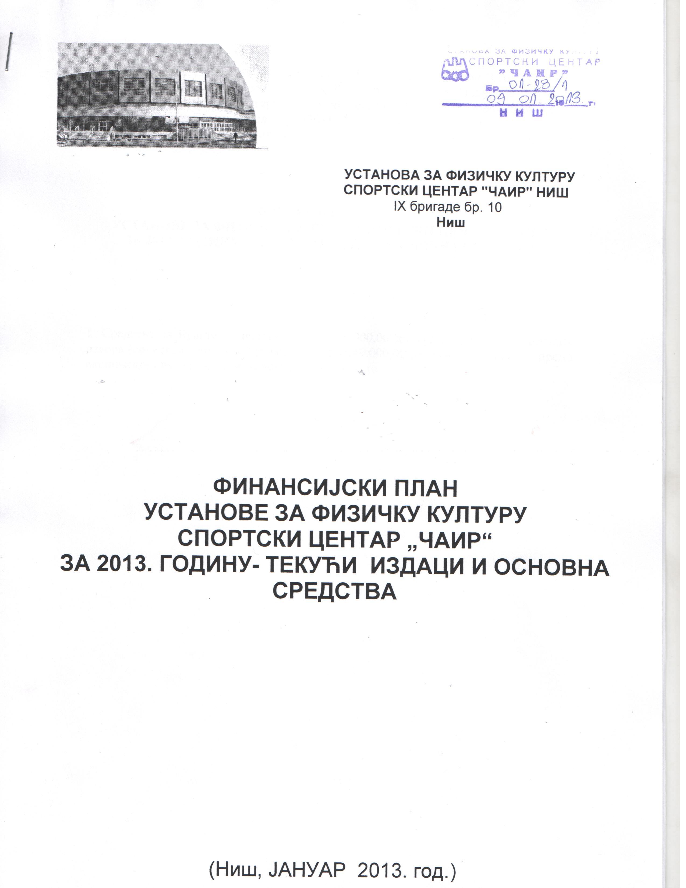
На основу члана 12.Одлуке о буџету Града Ниша за 2013. годину (Сл. лист Града Ниша бр.108/2012.) и на основу члана 13. став 1. тачка 6. Одлуке о оснивању Установе за физичку културу Спортски центар “Чаир” - пречишћен текст( “Службени лист Града Ниша” бр.2/2011. ) и члана 27. став 1. тачка 6. Статута Установе, Управни одбор Установе на седници одржаној дана 09. 01. 2013. године, на предлог директора, донео је

ФИНАНСИЈСКИ ПЛАН
УСТАНОВЕ ЗА ФИЗИЧКУ КУЛТУРУ СПОРТСКИ ЦЕНТАР “ЧАИР”
ЗА 2013. ГОДИНУ - ТЕКУЋИ ИЗДАЦИ И ОСНОВНА СРЕДСТВА

1. Средства из Буџета у износу од 159.566.000,00 динара и средства из осталих извора (сопствени приходи) у износу од 53.049.000,00 динара, планирају се према економској класификацији на четвртом нивоу и то:

СЦ "ЧАИР" - ФИНАНСИЈСКИ ПЛАН ЗА 2013. ГОДИНУ -
ТЕКУЋИ ИЗДАЦИ И ОСНОВНА СРЕДСТВА
Бр. поз. | Kонто | О П И С |  |  | Средства из буџета укупно | Издаци из соп.прихода укупно | Укупно
1 | 2 | 3 |  |  | 4 | 5 | 8
74 | 4110 | Плате, додаци и накнаде запослених |  |  | 49.591.000,00 | 20.495.000,00 | 70.086.000,00
 | 4111 | Основне плате и додаци за запослене (бруто) |  |  | 49.591.000,00 | 20.495.000,00 | 70.086.000,00
75 | 4120 | Социјални доприноси на терет посл. |  |  | 8.877.000,00 | 3.670.000,00 | 12.547.000,00
 | 4121 | Допринос за ПИО |  |  | 5.455.000,00 | 2.254.000,00 | 7.709.000,00
 | 4122 | Допринос за здравствено осиг. |  |  | 3.050.000,00 | 1.261.000,00 | 4.311.000,00
 | 4123 | Допринос за незапосленост |  |  | 372.000,00 | 155.000,00 | 527.000,00
76 | 4130 | Накнаде у натури |  |  |  | 51.000,00 | 51.000,00
 | 4131 | Накнаде у натури |  |  |  | 51.000,00 | 51.000,00
77 | 4140 | Социјална давања запослених |  |  |  | 2.507.000,00 | 2.507.000,00
 | 4141 | Исплата накн. за време одсу. са посла |  |  |  | 1.463.000,00 | 1.463.000,00
 | 4142 | Расходи за образовање деце зап.
 | 4143 | Отпремнина и помоћи |  |  |  | 618.000,00 | 618.000,00
 | 4144 | Помоћ у медицинском лечењу запосленог или члана уже породице |  |  |  | 426.000,00 | 426.000,00
78 | 4150 | Накнаде трошкова за запослене |  |  |  | 3.560.000,00 | 3.560.000,00
 | 4151 | Накнаде трошкова за запослене |  |  |  | 3.560.000,00 | 3.560.000,00
79 | 4160 | Награде запосленима и ост.пос.расх. |  |  |  | 317.000,00 | 317.000,00
 | 4160 | Награде запосленима и ост. пос.расх. |  |  |  | 317.000,00 | 317.000,00
80 | 4210 | Стални трошкови |  |  | 80.000.000,00 | 3.051.000,00 | 83.051.000,00
 | 4211 | Услу. платног пром. и банкарске услуге |  |  |  | 865.000,00 | 865.000,00
 | 4212 | Енергетске услуге |  |  | 57.800.000,00 |  | 57.800.000,00
 | 4213 | Комуналне услуге |  |  | 20.100.000,00 | 459.000,00 | 20.559.000,00
 | 4214 | Услуге комуникација |  |  |  | 1.480.000,00 | 1.480.000,00
 | 4215 | Трошкови осигурања |  |  | 2.100.000,00 |  | 2.100.000,00
 | 4216 | Закуп имовине и опреме |  |  |  | 247.000,00 | 247.000,00
81 | 4220 | Трошкови путовања |  |  |  | 2.592.000,00 | 2.592.000,00
 | 4221 | Трошкови служ.пут. у земљи |  |  |  | 1.480.000,00 | 1.480.000,00
 | 4222 | Трошкови служ.пут. у иностранству |  |  |  | 987.000,00 | 987.000,00
 | 4223 | Трошкови путовања у оквиру ред. рада
 | 4229 | Остали трошкови транспорта |  |  |  | 125.000,00 | 125.000,00
82 | 4230 | Услуге по уговору |  |  |  | 4.015.000,00 | 4.015.000,00
 | 4231 | Административне услуге |  |  |  | 15.000,00 | 15.000,00
 | 4232 | Компјутерске услуге |  |  |  | 290.000,00 | 290.000,00
 | 4233 | Услуге образовања и усаврш. запослених |  |  |  | 343.000,00 | 343.000,00
 | 4234 | Услуге информисања |  |  |  | 864.000,00 | 864.000,00
 | 4235 | Стручне услуге |  |  |  | 248.000,00 | 248.000,00
 | 4236 | Услуге за домаћин. и угоститељство |  |  |  | 62.000,00 | 62.000,00
 | 4237 | Репрезентација |  |  |  | 1.850.000,00 | 1.850.000,00
 | 4239 | Остале опште услуге |  |  |  | 343.000,00 | 343.000,00
83 | 4240 | Специјализоване услуге |  |  | 2.000.000,00 | 1.392.000,00 | 3.392.000,00
 | 4241 | Пољопривредне услуге
 | 4242 | Услуге образобањ, културе и спорта |  |  |  | 124.000,00 | 124.000,00
 | 4243 | Медицинске услуге |  |  |  | 651.000,00 | 651.000,00
 | 4244 | Услуге одржавања ауто путева
 | 4245 | Услуге одрж. нац. паркова и прир. Бог.
 | 4246 | Усл.одрж. жив. сред. науке и gеод услу.
 | 4249 | Остале специјализоване услуgе |  |  | 2.000.000,00 | 617.000,00 | 2.617.000,00
84 | 4250 | Текуће поправке и одржавање |  |  | 4.623.000,00 | 1.235.000,00 | 5.858.000,00
 | 4251 | Текуће поп. и одрж. зgрада и објеката |  |  | 3.373.000,00 | 741.000,00 | 4.114.000,00
 | 4252 | Текуће поп. и одржавање опреме |  |  | 1.250.000,00 | 494.000,00 | 1.744.000,00
85 | 4260 | Материјал |  |  | 475.000,00 | 4.637.000,00 | 5.112.000,00
 | 4261 | Администартивни материјал |  |  |  | 738.000,00 | 738.000,00
 | 4262 | Материјали за пољопривреду |  |  |  | 177.000,00 | 177.000,00
 | 4263 | Матер. за образ. и усавршавање запосл. |  |  |  | 407.000,00 | 407.000,00
 | 4264 | Материјал за саобраћај |  |  |  | 617.000,00 | 617.000,00
 | 4265 | Мат. за очување жив. средине и науку
 | 4266 | Материјал за образ. културу и спорт |  |  |  | 170.000,00 | 170.000,00
 | 4267 | Медицински и лабораторијски мат. |  |  |  | 124.000,00 | 124.000,00
 | 4268 | Материјал за домаћ. и уgоститељ. |  |  |  | 1.331.000,00 | 1.331.000,00
 | 4269 | Материјал за посебне намене |  |  | 475.000,00 | 1.073.000,00 | 1.548.000,00
86 | 4310 | Амортизација некретнина и опреме |  |  |  | 2.054.000,00 | 2.054.000,00
 | 4311 | Зgраде и gрађевински објекти |  |  |  | 1.738.000,00 | 1.738.000,00
 | 4312 | Машине и опрема |  |  |  | 275.000,00 | 275.000,00
 | 4313 | Остала основна средства |  |  |  | 41.000,00 | 41.000,00
87 | 4410 | Отплата домаћих камата |  |  |  | 162.000,00 | 162.000,00
 | 4415 | Отплата домаћих камата |  |  |  | 162.000,00 | 162.000,00
88 | 4650 | Остале дотације и трансф. |  |  |  | 301.000,00 | 301.000,00
 | 4651 | Остале дотације и трансфери |  |  |  | 301.000,00 | 301.000,00
91 | 4820 | Порези, обавез. таксе и казне |  |  |  | 742.000,00 | 742.000,00
 | 4821 | Остали порези |  |  |  | 617.000,00 | 617.000,00
 | 4822 | Обавезне таксе |  |  |  | 125.000,00 | 125.000,00
 | 4823 | Новчане таксе
 | 4830 | Новч. казне и пенали по реш. суд. и судских
 | 4831 | Новч. каз. и пен. по реш. судова и судских
92 | 5110 | Зgраде и gрађевински објекти |  |  |  |  | 0,00
 | 5112 | Изgрадња зgрада и објеката |  |  |  |  | 0,00
 | 5113 | Капитално одржавање зgрада и обј. |  |  |  |  | 0,00
93 | 5120 | Машине и опрема |  |  | 14.000.000,00 | 767.000,00 | 14.767.000,00
 | 5121 | Опрема за саобраћај |  |  |  | 150.000,00 | 150.000,00
 | 5122 | Административна опрема |  |  |  | 399.000,00 | 399.000,00
 | 5123 | Опрема за пољопривреду
 | 5124 | Опрема за очување живот. сред и науку |  |  |  |  | 0,00
 | 5125 | Медицинска и лабораторијска опрема |  |  |  |  | 0,00
 | 5126 | Опрема за спорт |  |  |  | 218.000,00 | 218.000,00
 | 5128 | Опрема за јавну безбедност
 | 5129 | Произ моторна, непокр и немот опрема |  |  |  |  | 0,00
94 | 5230 | Залихе робе за даљу продају |  |  |  | 1.481.000,00 | 1.481.000,00
 | 5231 | Залихе робе за даљу продају |  |  |  | 1.481.000,00 | 1.481.000,00
95 | 6110 | Отплата gлавнице дом кредиторима |  |  |  | 20.000,00 | 20.000,00
 | 6115 | Отплата gлавнице остал. дом кредит. |  |  |  | 20.000,00 | 20.000,00
 | 6210 | Набавка домаће финансијске имовине
 | 6213 | Кредити осталим нивоима власти
УКУПНО: |  |  |  |  | 159.566.000,00 | 53.049.000,00 | 212.615.000,00

Образложење Финансијског плана за 2013. годину - текући издаци и основна средства

- На позицији 74 – економска класификација 411 – Плате, додаци и надокнаде запослених за 2013. годину планирана средства су 49.591.000,00 динара из буџетских средстава , док на позицији 75 – економска класификација 412 – Социјални доприноси на терет послодавца, планирано је 8.877.000,00 динара. Планирана средства на економској класификацији 411 из осталих извора - сопствених прихода износе 20.495.000,00 динара а на економској класификацији 412 – 3.670.000,00 динара.
- На позицији 80 – економска класификација 421 – Стални трошкови, планирана средства из буџета за 2013. годину износе 80.000.000,00 динара док су планирана средства из осталих извора - сопствених прихода 3.051.000,00 динара.Од планираних буџетских средстава на енергетске услуге отпада 57.800.000,00 динара,на комуналне 20.100.000,00 динара док на трошкове осигурања 2.100.000,00 динара.
- На позицији 83 економска класификација 424 - Специјализоване услуге,планирана средства из буџета за 2013.годину износе 2.000.000,00 динара.Ова средства су првобитно планирана(у предлогу финансијског плана) за трошкове физичко-техничког обезбеђења објеката С.Ц.”Чаир” али та ситуација је превазиђена прерасподелом радне снаге па су сада преиначена у намену одржавања хигијене у објектима С.Ц. “Чаир”.Због повећања броја објеката којима газдује наша Установа а неадекватног повећања броја извршилаца која треба да одржава исте појављује се потреба за додатним ангажовањем радне снаге.
- На позицији 84 - економска класификација 425 - Текуће поправке и одржавање, планирана средства из буџета износе 4.623.000,00 динара док планирана средства из осталих извора - сопствених прихода износе 1.235.000,00 динара и то за текуће поправке и одржавање зграда и објеката економска класификација 4251 из буџетских средстава 3.373.000,00 динара а за текуће поправке и одржавање опреме такође из буџета економска класификација 4252 - 1.250.000,00 динара,док на економској класификацији 4251 из сопствених средстава 741.000,00 динара а на економској класификацији 4252 из сопствених средстава 494.000,00 динара. Средства за одржавање зграда се односе на одржавање објеката С.Ц. Чаир док су средства за одржавање опреме намењена одржавању пумпи и радних машина.
- На позицији 85 – економска класификација 426 – Материјал , планирана средства за 2013. годину износе 475.000,00 динара из буџетских средстава и 4.637.000,00 динара из осталих извора - сопствених прихода. Ова средства се односе на набавку материјала за одржавање објеката С.Ц.Чаир те одржавање припадајуће опреме.
- На позицији 93 - економска класификација 512 - Машине и опрема,планирана средства за 2013. годину износе 14.000.000,00 динара из буџетских средстава и 767.000,00 динара из сопствених средстава.
Од планираних 767.000,00 динара из сопствених средстава на економску класификацију 5121 - опрема за саобраћај се односи 150.000,00 динара док на економску класификацију 5122 - административна опрема 399.000,00 динара а на 5126 - опрема за спорт 218.000,00 динара.
Детаљан опис Плана улагања за 2012. годину на позицији Машине и опрема што пренешених обавеза из 2012. године као и планираних набавки за 2013. годину биће дат у посебној табели када буде урађен План капиталног финансирања у нефинансијску имовину.

- Поред горе наведених позиција и економских класификација на позицијама 76, 77, 78, 79, 81, 82, 86, 87, 88, 91,94 и 95 те одговарајућим класификацијама за њих планирана су средства из осталих извора - сопствених прихода која су неопходна за нормално функционисање Установе и којима се одржава ликвидност установе.
- Позиција 92 економска класификација 511 биће дефинисана за нашу Установу када буде донет План Капиталног улагања у нефинансијску имовину.

Установа за Физичку Културу
Спортски Центар “Чаир”
Председник Управног одбора
Зоран Стошић
____________________

